В. В. Мурзин¹, Д. А. Варламов², С. Н. Шанина³
¹Институт геологии и геохимии УрО РАН, г. Екатеринбург, Россия,
murzin@igg.uran.ru
²Институт экспериментальной минералогии РАН, г. Черноголовка, Россия,
dima@iem.ac.ru
³Институт геологии Коми НЦ УрО РАН, г. Сыктывкар, Россия,
Shanina@geo.komisc.ru

ЗОЛОТО-МАГНЕТИТОВОЕ ОРУДЕНЕНИЕ
АНТИГОРИТОВОЙ МЕТАСОМАТИЧЕСКОЙ ФОРМАЦИИ УРАЛА

V. V. Murzin¹, D. A.Varlamov², S. N. Shanina³
¹Institute of Geology and Geochemistry, Urals branc of RAS, Yekaterinburg, Russia,
²Institute of Experimental Mineralogy of RAS, Chernogolovka, Russia,
³Institute of Geology, Komi Scientific Center, Urals branch of RAS, Syktyvkar, Russia,

GOLD-MAGNETITE MINERALIZATION
OF ANTIGORITIC METASOMATIC FORMATION OF THE URALS

Gold-magnetite mineralization and hosted antigoritic serpentinites of the Kaganskiy massif (Southern Urals) have been studied. Data on ore mineralogy, gas and isotopic composition of mineralizing fluid have been obtained. A fluid has a metamorphic origin and is characterized by the water composition (Х_{H2O =} 0.975–0.978, X_{CO2} = 0.019–0.020), high oxidation degree promoting of isomorphic including in silicate minerals (olivine up to 0.4 %, chrisotile – up to 4.4 %, antigorite – up to 6.9 %). Isotopic composition of antigorite (δ¹⁸О = 5.2 ‰, δD = –127.7 ‰) corresponds to the isotopic composition of the continental ophiolitic lizardite-chrisotile serpentinites.

Золотое оруденение в антигоритовых серпентинитах Урала представлено мелкими месторождениями и рудопроявлениями в пределах массивов альпинотипных гипербазитов преимущественно в зоне ГУРа. Мы выделяем три группы проявлений этой формации, характеризующихся отчетливой приуроченностью к зонам приразломной антигоритизации, однако различающихся степенью концентрирования золота, минеральным составом руд и химическим составом частиц золота. Проявления первой группы представлены крупными частицами самородного золота, в том числе медистого, часто в срастаниях с магнетитом, сильно рассеянными в антигоритовых серпентинитах (Павловское проявление, Верх-Нейвинский массив,
Ср. Урал). В коренном залегании рудные тела в таких проявлениях практически не известны, однако очевидно, что золотоносные серпентиниты служат поставщиками золота в достаточно масштабные ложковые россыпи [Мурзин и др., 1999]. Вторая группа проявлений представлена так называемыми «змеевичными жилами», сложенными не только антигоритом, но и тальком, хлоритом, амфиболом, карбонатом. В этих проявлениях рудные тела компактны, содержание золота в них может быть высоким, а частицы его обладают повышенной пробностью и не содержат медь. Для некоторых из проявлений этой группы (Кировское месторождение на Ю.Урале) устанавливается связь оруденения с телами гранитоидов и гранитизирующими растворами [Сазонов и др., 2001]. Третья группа проявлений приурочена к массивам гипербазитов среди докембрийских пород метаморфизованных до появления вторичных оливин-энстатитовых парагенезисов. Руды их представлены золото-магнетитовыми короткометражными линзами и шлирами с частицами крупного медистого и медьсодержащего золота варьирующей пробности. В настоящем исследовании приводятся новые данные по минералого-геохимическим особенностям и флюидному режиму формирования золото-магнетитовых руд проявлений Каганского массива гипербазитов на Ю. Урале.
Каганский массив располагается в пределах Вишневогорско-Ильменогорского метаморфического комплекса на Ю. Урале и традиционно рассматривается в составе рифейских рифтогенных офиолитов, претерпевших позднедокембрийский региональный метаморфизм и раннепалеозойский кремнекислотный метасоматоз. Метаморфизм пород массива зонален – в южной его части развиты тальк-оливиновые и оливин-антигоритовые породы, к северу они сменяются антигоритовыми серпентинитами с участками оливин-антигоритовых пород. Кремнекислотный метасоматоз проявлен слабо и проявлен в антофиллитизации тальк-оливиновых пород и отальковании оливин-антигоритовых пород и антигоритовых серпентинитов [Варлаков, 1995].
Проявления массивных и прожилково-шлировых магнетитовых руд, содержащих до 2–3 % сульфидов, приурочены к тектонической зоне, протягивающейся вдоль восточного контакта северной части массива на расстояние до 2 км. Линзы магнетита длиной до 5-6 м и мощностью до 0.2 м располагаются цепочками вдоль тектонической зоны и быстро выклиниваются. Руды вмещаются хризотиловым серпентинитом с петельчатой структурой, насыщенным тонким магнетитом. В непосредственном контакте с рудой в нем появляются пятна и прожилки антигорита с крупным магнетитом, тальком, хлоритом, амфиболом. По данным пробирного анализа содержание золота в руде при эксплуатации составляло 0.2–1.2 г/т и резко возрастало в участках с видимыми частицами. По данным химико-спектрального анализа частных проб кроме золота в ней обнаруживается Pd (до 770 мг/т) и Pt (до 20 мг/т), а содержание Rh, Ir, Os и Ru не превышает 10–20 мг/т [Мурзин, Варламов, 2006].
Магнетит сплошных и вкрапленных руд характеризуется постоянным присутствием примесей магния – 1.0–2.4 мас. % MgO, а магнетит околорудных пород, кроме того, и хрома – 0.4–2.0 мас. % Cr₂O₃, что указывает на апохромшпинелидовую природу последнего. Присутствующие в руде редкие реликтовые зерна хромшпинелида активно замещаются хроммагнетитом, хромсодержащим хлоритом и магнетитом. В кайме замещающих хромшпинелид минералов иногда фиксируется тонкая вкрапленность самородного золота и сульфидов меди. Химический состав реликтовых частей хромшпинелида необычен и характеризуется повышенным содержанием в них одновременно марганца и цинка – 0.8–2.4 мас. % MnO и 0.4–3.5 мас. % ZnO, что обычно связывается с продуктами замещения первичного хромшпинелида при его метаморфизме. По соотношению Cr/(Cr+Al) – Fe²⁺/(Fe²⁺+Mg) он отвечает акцессорному хромшпинелиду гарцбургитов.
Сульфиды образуют два парагенезиса. Ранний парагенезис их синхронен с отложением магнетита. Минералы его присутствуют в магнетите в виде мелких (менее 50 мкм) округлых или овальных включений. Среди них зафиксированы – халькопирит, пирротин, талнахит, кубанит, Cu-Co-Ni-содержащий макинавит. Сульфиды позднего парагенезиса – халькопирит, борнит, пирротин, кобальтпентландит, железистый сфалерит – выполняют межзерновое пространство среди агрегатов магнетита и образуют крупные выделения – до 2–3 мм. В составе обоих парагенезисов присутствуют частицы медьсодержащего самородного золота [Мурзин, Варламов, 2006].

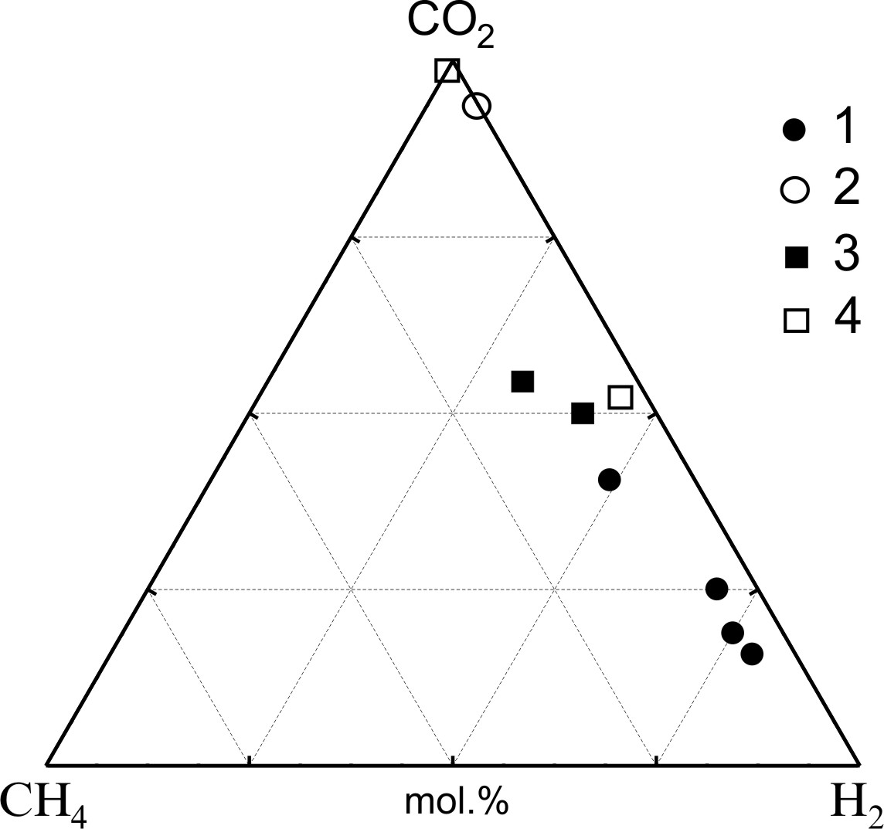
Рис. Соотношение газовых компонентов флюида при формировании золотоносных родингитов (1), золото-магнетитовых руд (2) и околорудных серпентинитов (3,4). Пробы 1 и 3 – Карабашский массив, 2 и 4 – Каганский массив.

Скопления магнетита цементируются нерудной массой, в которой фиксируются реликтовые блоки раннего петельчатого серпентина, иногда с реликтовым оливином (Х_{Fa} = 0.008), заключенные в агрегат крупнопластинчатого антигорита с небольшим количеством талька, хлорита (клинохлор-пеннин) и тремолита. Вся масса руды и вмещающей породы разбита сетью прожилков позднего серпентина и хлорита, а также доломита. Зафиксированы необычно высокие содержания меди в нерудных минералах (масс. % CuO): оливине – до 0.4; петельчатом серпентине – до 4.4; антигорите – до 6.9; доломите – до 2.2. В наиболее позднем хлорите и хризотиле концентрация меди менее 0.5 мас. % CuO. Для серпентинов характерна прямая корреляция Cu и Fe.
Мы полагаем, что золото-магнетитовые руды сформированы на регрессивной ветви регионального метаморфизма при концентрации рудного вещества в тектонически ослабленных зонах. Основная масса магнетита отлагалась синхронно с развитием антигорита, хлорита, талька по оливину, а амфибола по клинопироксену. Помимо железа, в систему привносились медь и золото, которые фиксировались в виде тонкой вкрапленности частиц самородного золота и сульфидов меди в магнетите, а также изоморфно в серпентинах – хризотиле и антигорите. При развитии поздней серпентинизации и хлоритизации, особенно интенсивной в боковых породах, рудные компоненты перераспределялись из силикатной составляющей породы в сульфидную с образованием крупных зерен сульфидов, а также самородного золота.
Изучение газового состава флюида, освобождающегося при термическом вскрытии (в диапазоне 300–600 ^{о}С) первичных включений в минералах, показало, что по набору и соотношениям газовых компонентов, а также величине степени окисленности летучих антигоритизирующий и магнетитизирующий флюиды идентичны. Флюид характеризуется водным составом с небольшой мольной долей углекислоты – Х_{H2O} = 0.975–0.978, X_{CO2} = 0.019–0.020. По этим характеристикам он близок к флюиду при формировании золотоносных родингитов, однако,
в отличие от последнего, практически не содержит восстановленные газы – Н₂ и СН₄ (рис.). Величина степени окисленности летучих, составившая 0.84 при антигоритизации и 0.86 при отложении магнетита, указывает на формирование руд в высоко окислительных условиях, в которых медь способна входить в структуру магниевых силикатов в двухвалентном состоянии, изоморфно замещая магний.
Изотопный состав кислорода и водорода антигоритового серпентинита (δ¹⁸О = 5.2 ‰, δ D = –127.7 ‰) характеризуется сильно облегченным водородом, не соответствующим изотопному составу океанических серпентинитов или континентальных антигоритов, но отвечающим изотопному составу континентальных офиолитовых серпентинитов лизардит-хризотилового типа. Очевидно, что изученные антигоритовые серпентиниты унаследуют изотопный состав более ранних петельчатых серпентинитов, образованных при участии метеорной воды в относительно низкотемпературных условиях. Облегченные изотопные характеристики имеют тальк рудной зоны (δ¹⁸О = 7.4 ‰, δ D = –132.7 ‰) и амфибол из амфибол-пироксеновых и пироксен-амфиболовых пород Каганского массива – соответственно, δ¹⁸О = 9.3 ‰, δ D = –124.6 ‰ и δ¹⁸О = 7.1 ‰, δ D = –126.2 ‰. Все это свидетельствует о метаморфическом происхождении флюида, участвующего в формировании магнетитовой руды и всех перечисленных пород. Такой флюид мог образоваться при освобождении воды (десерпентинизации) в процессе прогрессивного метаморфизма континентальных серпентинитов и замещения их оливином, энстатитом, тальком. Такие породы в изученном массиве распространены широко, особенно в его южной части. Механизм освобождения воды при десерпентинизации привлекался нами для объяснения природы золотоносного родингитизирующего флюида [Мурзин, 2006], однако в этом случае метаморфизуемыми породами были океанические серпентиниты, а родингитизирующий и серпентинизирующий флюиды были менее углекислотными и более восстановленными (степень окисленности летучих – 0.16–0.47).

Исследования осуществлялись при финансовой поддержке РФФИ (грант РФФИ
№ 04-05-64679), Гранта Минобрнауки РНП.2.1.1.1840, Гранта «Поддержка ведущих научных школ» (НШ-4210.2006.5).
Литература
Варлаков А. С. Рифтогенные офиолиты, метаморфизм гипербазитов и строение Вишневогорско-Ильменогорского комплекса. Миасс: ИГЗ. 1995. 66 с.
Мурзин В. В., Суставов С. Г., Мамин Н. А. Золотая и платиноидная минерализация россыпей Верх-Нейвинского массива альпинотипных гипербазитов (Средний Урал): Уральская летняя минералогическая школа-99. Екатеринбург: Изд. УГГГА, 1999. 93 с.
Мурзин В. В., Варламов Д. А. Благородные металлы в магнетитовых рудах Каганского массива ультраосновных пород на Южном Урале // Ежегодник-2005 / Институт геологии и геохимии. Информационный сборник научных трудов. Екатеринбург: ИГГ УрО РАН, 2006. С. 379–381.
Мурзин В. В. Происхождение флюида при формировании золотоносных родингитов по изотопным данным (на примере Карабашского массива альпинотипных гиперабазитов, Южный Урал) // Доклады Академии наук, 2006. Т. 406. № 5. С. 683–686.
Сазонов В. Н. Золотопродуктивные метасоматические формации подвижных поясов. Екатеринбург: УГГГА, 1998. 181 с.

